|  |  |  |
| --- | --- | --- |
| **2019_2_java2_11** | **학번 :** | **이름 :** |

* **내용 점검**

1. ArrayList

|  |
| --- |
| **import** java.util.*;  **class** Person{  **private** String name; //이름  **private** **int** height; //키    **public** Person(String name, **int** height) {  **this**.name = name;  **this**.height = height;  }  **public** String getName() {  **return** name;  }  **public** **void** setName(String name) {  **this**.name = name;  }  **public** **int** getHeight() {  **return** height;  }  **public** **void** setHeight(**int** height) {  **this**.height = height;  }  @Override  **public** String toString() {  **return** "Person [name=" + name + ", height=" + height + "]";  }  }  **public** **class** ArrayTest {  **public** **static** **void** write(ArrayList<Person> alist) {  **for**(Person person : alist)  System.***out***.println(person);  }  **public** **static** **void** main(String[] args) {  ArrayList<Person> alist=**new** ArrayList<>();  alist.add(**new** Person("기태", 170));  alist.add(**new** Person("동규", 173));  *write*(alist);  alist.add(1, **new** Person("재승", 171));  *write*(alist);  alist.set(1, **new** Person("환수", 176));  *write*(alist);  }  } |
| **[실행 결과]** |

1. Set

|  |
| --- |
| ============= 사용 예1 ================  import java.util.*;  public class SetTest {  public static void main(String args[]) {  **// TreeSet, LinkedHashSet 으로 변경한 후 실행결과 반드시 확인할 것**  Set<String> set = new HashSet<>();    set.add("Milk");  set.add("Bread");  set.add("Butter");  set.add("Cheese");  set.add("Ham");  set.add("Ham"); //중복된 원소는 추가되지 않음    System.out.println(set); //원소들의 순서가 일청하지 않음  }  } |
| **[실행결과]** |
| =========== 사용 예2 ===============  import java.util.*;  public class HashSetTest {  public static void main(String args[]) {  Set<String> s = new HashSet<String>();  String[] sample = { "단어", "중복", "구절", "중복" };  for (String a : sample)  //중복되는 단어는 저장되지 않으며 false 반환  if (!s.add(a))  System.out.println("중복된 단어==> " + a);  System.out.println("HashSet에 저장된 단어 개수 : " + s.size());  System.out.println("중복되지 않은 단어: " + s);  }  } |
| **[실행결과]** |

* **실습 과제**

1. HashSet 을 사용 하여 2자리수 난수 10개를 중복없이 생성하는 프로그램을 작성하시오.



|  |
| --- |
| **[프로그램 소스]** |
| **[실행 결과]** |

1. 다음과 같이 리스트가 생성되었을 때 제시된 문제를 해결하는 프로그램을 작성하시오.

String[] s = { "사과", "배", "바나나" };

ArrayList list = **new** ArrayList(Arrays.*asList*(s));

|  |  |
| --- | --- |
|  | 1. “포도”를 리스트 마지막에 삽입 2. “자몽”을 인덱스 2에 삽입 3. 리스트에 저장된 데이터 출력 4. 인덱스 3에 저장된 데이터 출력 5. 인덱스 2에 저장된 데이터를 “메론” 변환 6. “배” 를 리스트 마지막에 삽입 7. “배” 가 저장된 위치를 출력 8. 리스트에서 “바나나” 데이터 삭제 – remove(Object obj), remove(int index) 9. 리스트에 저장된 데이터 출력 |

|  |
| --- |
| **[프로그램 소스]** |
| **[실행결과]** |

1. Set을 사용하여 다음과 같은 집합에 대하여 합집합과 교집합을 구하여 출력하는 프로그램을 작성하시오.

**int**[] d1= {4,2,3,7,6,12};

**int**[] d2= {4,6,12,3,5,9};

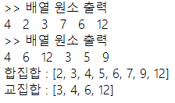

|  |
| --- |
| **[프로그램 소스]** |
| **[실행결과]** |

1. 내용 점검 1번 문제에서 ArrayList에 객체를 저장할 저장 할 때 오름차순으로 저장될 수 있도록 수정 하시오.

|  |  |
| --- | --- |
|  | **public** **class** ArrayTest {  **public** **static** **void** main(String[] args) {  ArrayList<Person> alist=**new** ArrayList<>();  ListExam.*add*(alist, **new** Person("성우", 179));  ListExam.*add*(alist, **new** Person("태동", 173));  ListExam.*add*(alist, **new** Person("인국", 183));  ListExam.*add*(alist, **new** Person("용권", 180));  ListExam.write(alist);  }  } |

|  |
| --- |
| **[프로그램 소스]** |
| **[실행결과]** |

1. 다음과 같은 객체를 LinkedList에 저장하고 메뉴에 따라 처리하는 프로그램을 작성하시오. 회원 탈퇴를 선택하면 LinkedList에서 해당 자료를 삭제한 후 저장된 모든 목록을 출력하여 삭제 되었음을 확인한다. 다만 해당 자료가 없으면 제시된 결과처럼 출력되도록 한다

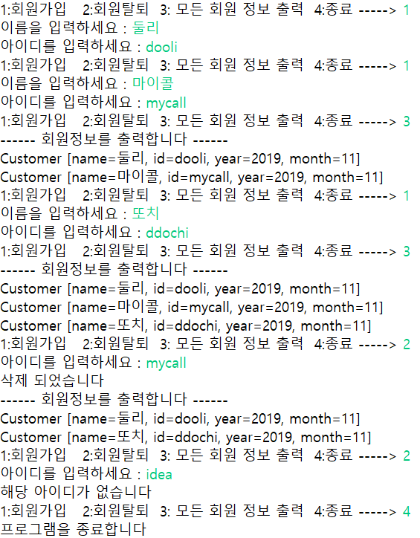

**import** java.util.*;

**public** **class** Customer {

**private** String name; //회원명

**private** String cnum; //id

**private** **int** year, month; //가입년월

**public** Customer(String name, String cnum) {

**this**.name = name;

**this**.cnum = cnum;

dateCreat();

}

**void** dateCreat() {

Calendar now = Calendar.*getInstance*(); //Calendar 객체 생성

year = now.get(Calendar.***YEAR***); //년

month = now.get(Calendar.***MONTH***) + 1; //월 시작이 0

}

@Override

**public** String toString() {

**return** "Customer [name=" + name + ", id=" + cnum + ", year=" + year + ", month=" + month + "]";

}

**public** String getCnum() {

**return** cnum;

}

}

**class** CustomerManage {

LinkedList<Customer> list=**new** LinkedList<>();

//링크드 리스트에 Customer 객체를 저장하는 인스턴스 메소드, 리스트에 저장할 객체를 매개변수로 받으며 반환값 없음

//링크드 리스트에 저장된 객체를 출력하는 인스턴스 메소드, 반환값 없음

//매개변수로 받은 아이디를 검색하여 찾으면 true, 찾지 못하면 false를 반환하는 인스턴스 메소드

}

**public** **class** CustomerTest {

**public** **static** **void** main(String[] args) {

//메뉴 처리

}

}

|  |
| --- |
| **[프로그램 소스]** |
| **[실행결과]** |